Tilki Kitap Tanıtım Bülteni
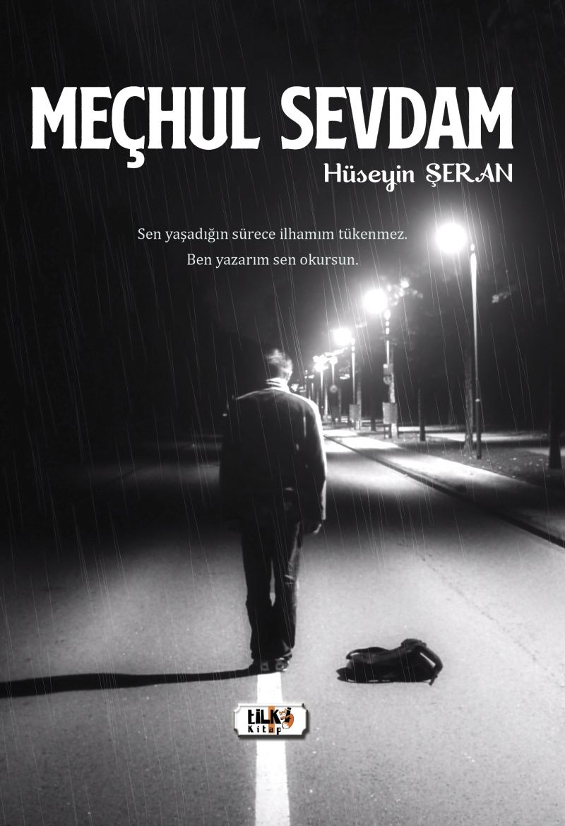 | Eser Adı: Meçhul Sevdam  Yazar Adı: Hüseyin Şeran  Alt Başlık: -  Tür Serisi: Şiir/Edebiyat  Cilt Bilgisi: AMERİKAN  Kitap Dili: Türkçe  Eser Tipi: Orjinal  İç Sayfa: 2. HAMUR SB 60  Kapak: BRISTOL AMERİKAN 230  Yan Kapak: YOK  Selefon Türü: MAT SELEFON  Basım Tarihi: 2020  Sayfa Sayısı: 100  Kitap Boyutları: 135 X 195 mm  ISBN No: 9786057946843  Etiket Fiyatı: 320,00 TL  Editör Görevlisi: Sinem Kaya  Son Okumacı: Alev Sevgi  Mizanpajcı: Zümran Usta  Kapak Grafikeri: İsmet Özkan
Kitap Tanıtım Yazısı : (Arka Kapak)

Ben giderim
Sen bir ayrılık şiirisin
Okuyorum seni sonbaharda
Yağmurların yağışlarıyla
Toprakların kokularıyla
Okuyorum seni
Bu sonbaharda
Yazarım
Şiirlere
Şarkılara
Bestelere
Namını
Çalarım besteleri hicazdan
Akar yaşlarım buluttan
Ben giderim
Sazım
Şarkılarım
Bestelerim
Şiirlerim
Kitaplarım
Kalır bu hayatta
Kitabın detay sayfasına buradan ulaşabilirsiniz :
https://cocukyayinevi.com/kitaplar/kitap-baski-huseyin-seran-mechul-sevdam-893.html
Tilki Kitap



